徐鹏元：

后台登录功能：相关数据表 admin

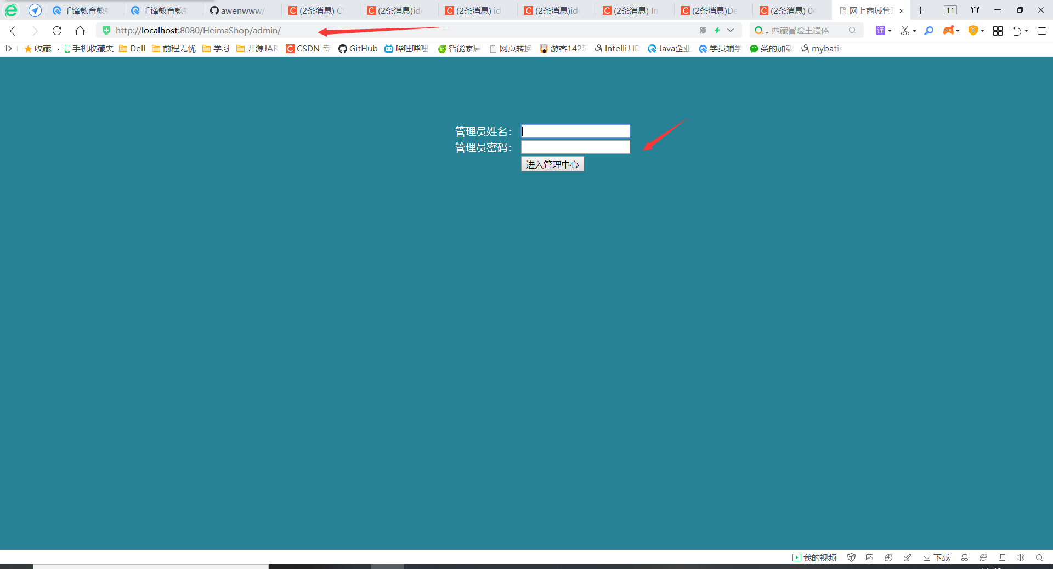

魏红衫

分类列表：

展示所有分类信息

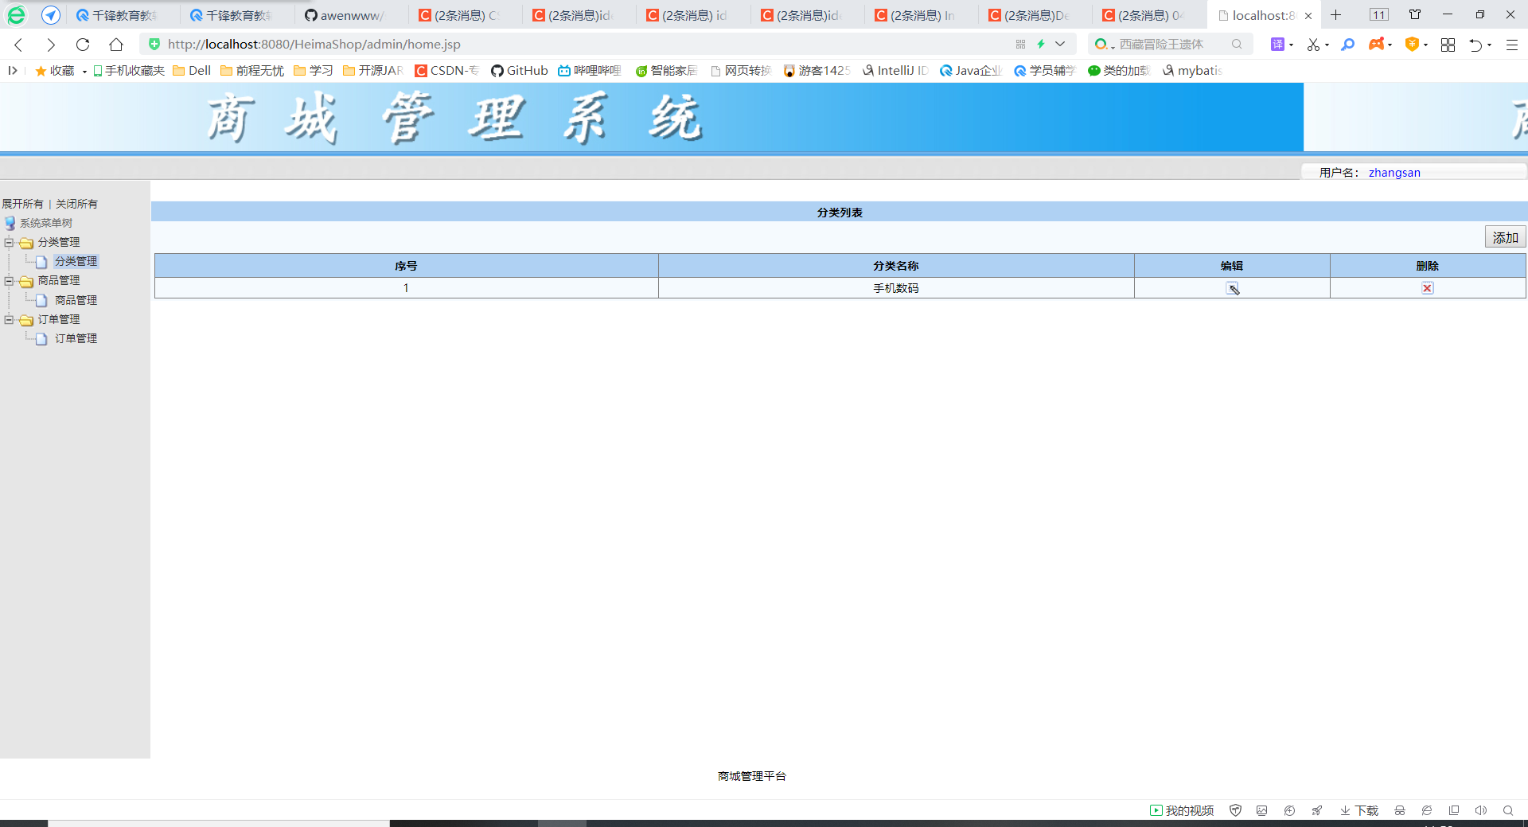

修改删除和添加

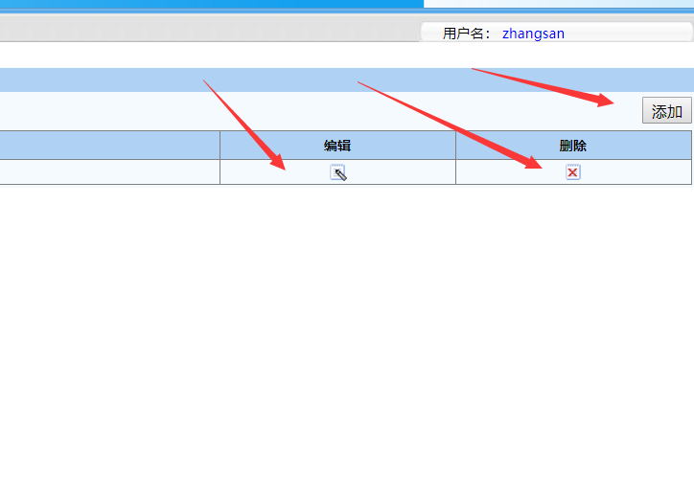

周亮：

商品管理模块

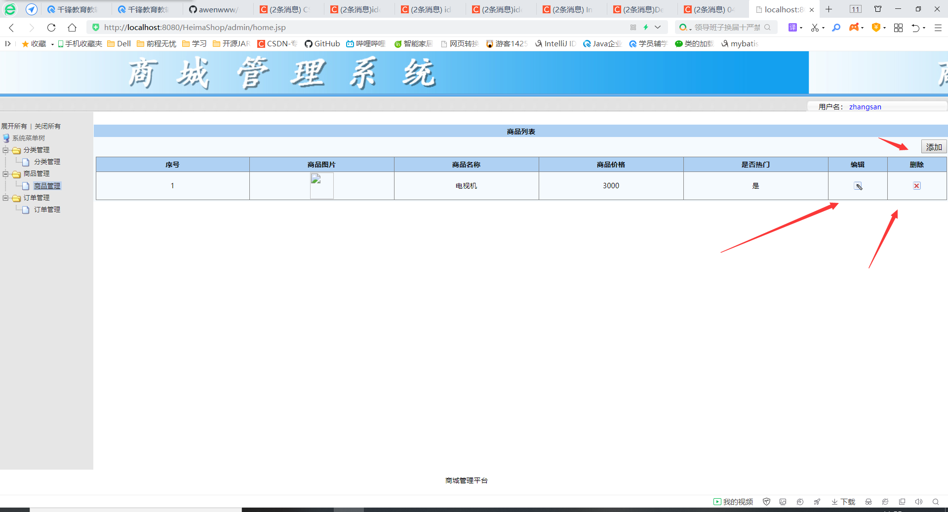

刘琳渤：

订单模块

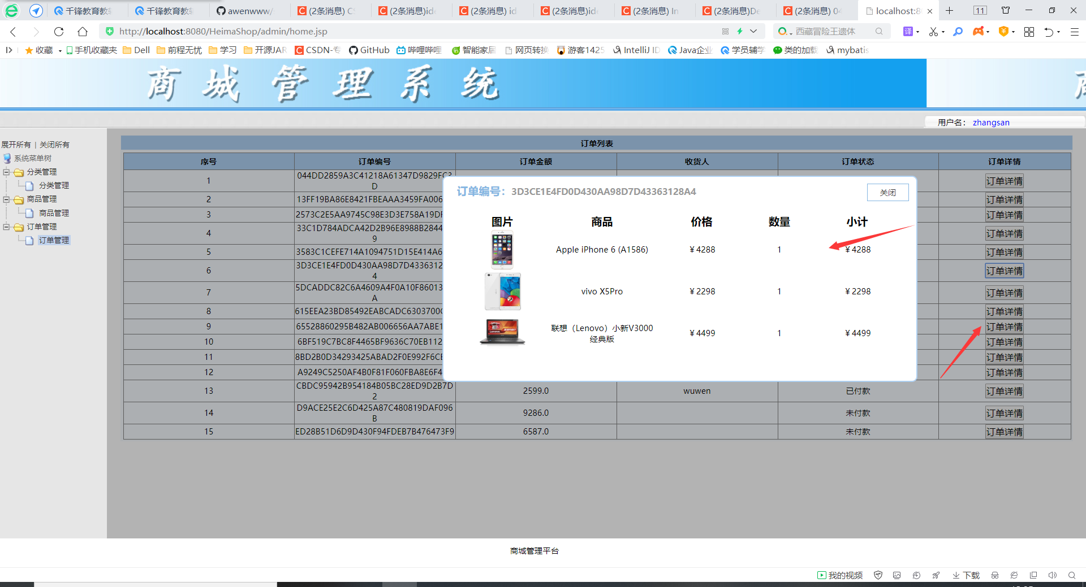

前台界面

宋德丰：

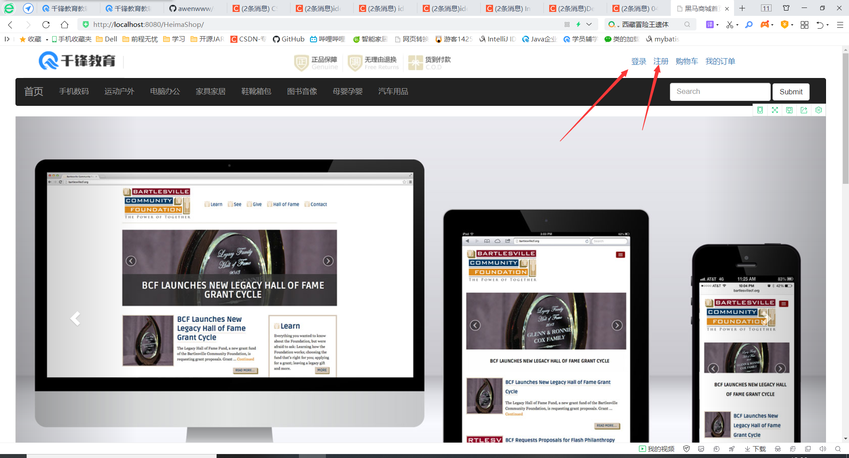

柳铁：

商品分类 点击商品分类以后 显示分类的商品

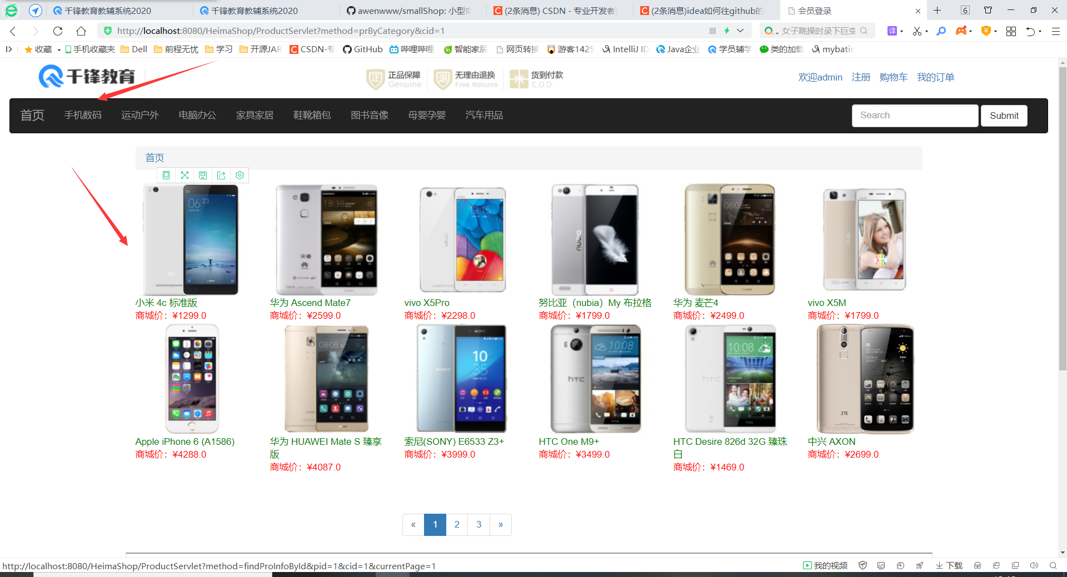

林旺：

购物车模块

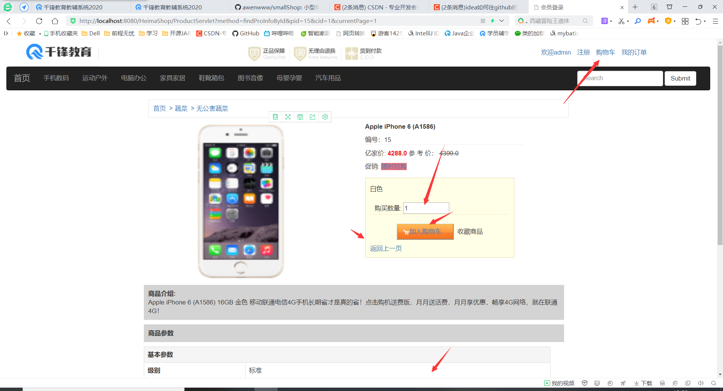

付立志

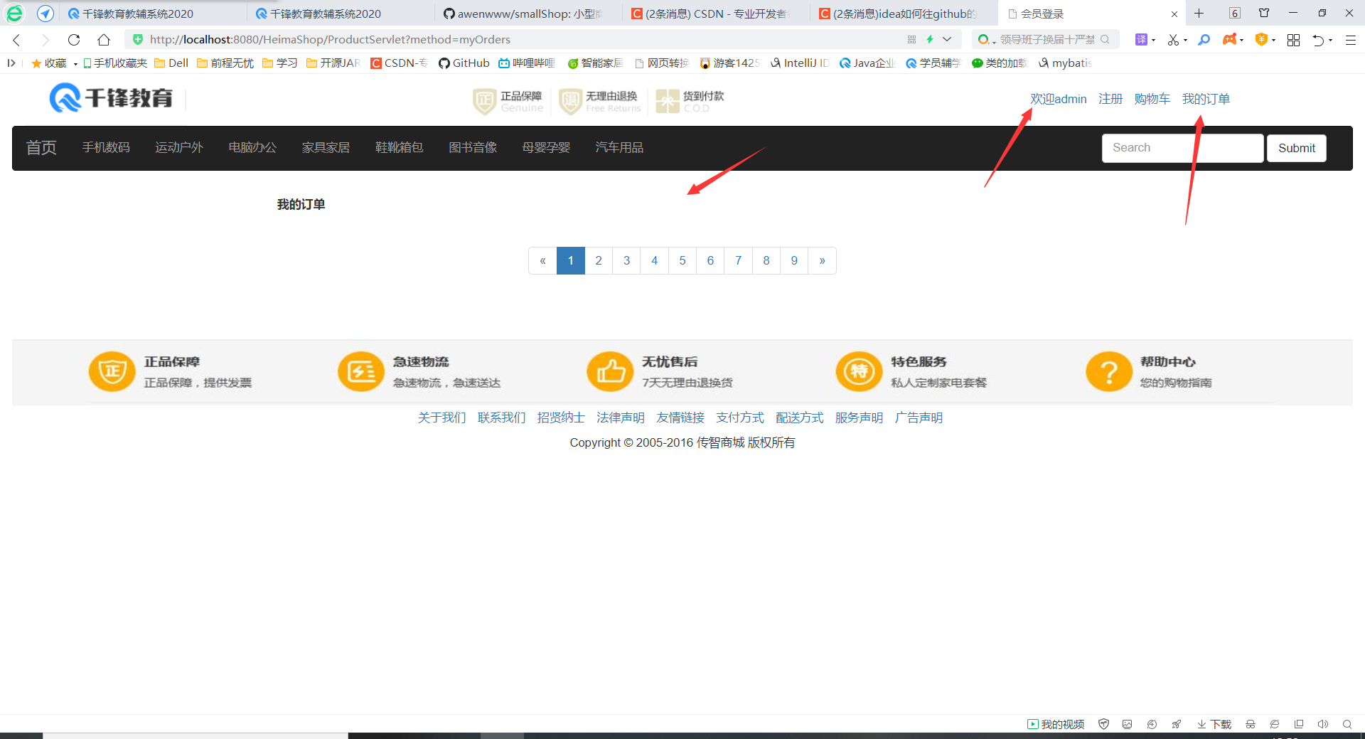

根据用户查询用户的订单 用户一登录可以查询 未登录跳转到登录界面

吴文 热门商品和最新商品 退出 admin登录界面稍微美化

